Обучение работников предприятий в рамках федерального проекта
«Поддержка занятости и повышение эффективности рынка труда
для обеспечения роста производительности труда»
Национального проекта «Производительность труда и поддержка занятости»
(через органы службы занятости населения Республики Татарстан)

Министерство труда, занятости и социальной защиты Республики Татарстан (далее – Минтрудсоцзащиты РТ) информирует о возможностях для работодателей, заключивших соглашения о взаимодействии с Министерством промышленности и торговли Республики Татарстан в рамках реализации Национального проекта «Производительность труда и поддержка занятости» (далее – Национальный проект) и вошедших в состав участников Национального проекта в Республике Татарстан, организовать обучение своих работников за счет средств федерального бюджета и бюджета Республики Татарстан.
Организация обучения осуществляется Минтрудсоцзащиты РТ и подведомственными центрами занятости населения в городах и районах Республики Татарстан в рамках федерального проекта «Поддержка занятости и повышение эффективности рынка труда для обеспечения роста производительности труда», входящего в состав Национального проекта.
Для организации обучения работников работодателю предоставляется субсидия за счет бюджетных средств. Работодатель самостоятельно организует обучение своих работников за счет средств субсидии.
Субсидия предоставляется на финансовое обеспечение (авансирование в полном объеме) затрат работодателя на обучение персонала, что позволяет работодателю не отвлекать свои средства на оплату обучения.
Для получения субсидии работодателю необходимо обращаться в центр занятости населения города (района) по месту осуществления своей основной деятельности с заявкой на получение субсидии по форме, утвержденной приказом Министерства от 13.05.2019 № 366 (прилагается). Работодателям г.Казани необходимо обращаться в ГКУ «Центр занятости населения г.Казани».
Порядок предоставления субсидий юридическим лицам на реализацию мероприятий по переобучению, повышению квалификации работников предприятий… определен Постановлением Кабинета Министров Республики Татарстан от 30.04.2019 №364 «О мерах по реализации мероприятий по опережающему профессиональному обучению и дополнительному профессиональному образованию работников предприятий в целях повышения производительности труда в рамках федерального проекта «Поддержка занятости и повышение эффективности рынка труда для обеспечения роста производительности труда» национального проекта «Производительность труда и поддержка занятости» в РТ в 2019 году» (прилагается).

Предлагаем Вам принять участие в мероприятиях Национального проекта в части организации обучения работников предприятия.
Контактные телефоны в Минтрудсоцзащиты РТ:
843)557-20-90, (843)557-21-90
(отдел профессионального обучения и профориентации).
Вопросы/ответы
по обучению работников предприятий в рамках федерального проекта
«Поддержка занятости и повышение эффективности рынка труда для обеспечения роста производительности труда»

Вопрос: Может ли предприятие – участник Национального проекта «Производительность труда и поддержка занятости» участвовать во всех мероприятиях по обучению, предусмотренных всеми федеральными проектами, входящими в состав Национального проекта «Производительность труда и поддержка занятости»?
Ответ: Да, может.
Предприятиям – участникам Национального проекта «Производительность труда и поддержка занятости» возможность обучения персонала за счет бюджетных средств предоставляется в дополнение к другим формам государственной поддержки, предусмотренным Национальным проектом.

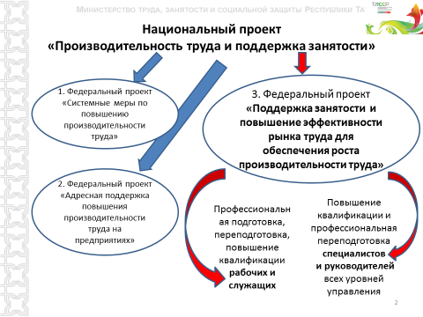

Вопрос: Кто из работников предприятия может пройти обучение?
Ответ: Возможность пройти обучение есть у каждого работника предприятия, если это обучение способствует поддержке занятости работников, повышению производительности труда на предприятии.
Например, исходя из решения задачи повышения производительности труда, работодатель может организовать обучение производственного персонала – рабочих, мастеров, начальников смен, начальников участков и других руководителей всех уровней управления производством. Пройти профессиональную переподготовку или повышение квалификации могут функциональные сотрудники – инженеры, технологи и так далее, а также непроизводственный персонал, офисные сотрудники и менеджмент всех уровней, начиная от начального уровня управления и до руководителей предприятия.
Вопрос: По каким профессиям, специальностям, образовательным программам работники предприятия могут пройти обучение?
Ответ: Перечень образовательных программ определяется работодателем самостоятельно.
Работодатель самостоятельно определяет по каким профессиям, специальностям, направлениям обучения необходимо обучить работников предприятия. Также, по усмотрению работодателя устанавливаются сроки, продолжительность обучения, формы обучения, требования к образовательным организациям в части организации и осуществления образовательного процесса, а также реализации образовательных программ.

Вопрос: Где можно обучить работников предприятия?
Ответ: Отбор образовательных организаций для проведения обучения работников предприятия осуществляется работодателем самостоятельно.
Работодателю необходимо учитывать, что обучение должно проводиться в организациях, осуществляющих образовательную деятельность в соответствии с имеющейся лицензией на осуществление образовательной деятельности по основным образовательным программам профессионального обучения, дополнительным профессиональным образовательным программам.
Обучение работников может проводиться в учебном подразделении предприятия при наличии у него указанной лицензии на право осуществления образовательной деятельности.
Обучение может проводиться в образовательных организациях Российской Федерации, расположенных за пределами Республики Татарстан.

Вопрос: Как осуществляется процесс предоставления работодателю субсидии на обучение работников?
Ответ: Механизм субсидирования прост и максимально удобен для работодателей.
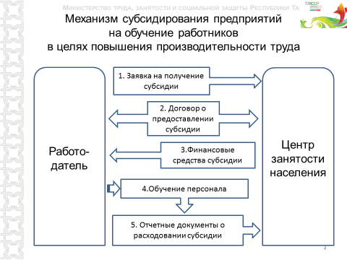
Постановлением Кабинета Министров Республики Татарстан от 30.04.2019 №364 утвержден Порядок предоставления субсидий юридическим лицам на реализацию мероприятий по переобучению, повышению квалификации работников предприятий… в 2019 году.
Для получения субсидии предприятие, вошедшее в перечень участников Национального проекта «Производительность труда и поддержка занятости» обращается в центр занятости населения города, района по месту основной деятельности предприятия с заявкой на получение субсидии (работодатели г.Казани обращаются не в центры занятости населения районов г. Казани, а в городской центр занятости населения - ГКУ «Центр занятости населения г.Казани»).
Форма заявки утверждена приказом Министерства труда, занятости и социальной защиты Республики Татарстан от 13.05.2019 № 366. Содержание заявки и перечень прилагаемых к заявке документов определены пунктом 9 Порядка предоставления субсидий юридическим лицам на реализацию мероприятий по переобучению, повышению квалификации работников предприятий… в 2019 году, утвержденного постановлением Кабинета Министров Республики Татарстан от 30.04.2019 №364.
По итогам рассмотрения заявки центр занятости населения заключает с работодателем договор о предоставлении субсидии и перечисляет ему финансовые средства. Субсидия предоставляется работодателю на финансовое обеспечение его затрат на обучение персонала, то есть работодатель авансом получает всю сумму средств на обучение. Предприятию не нужно отвлекать свои средства на проведение обучения.
Работодатель организует обучение и ежемесячно предоставляет отчетные документы о расходовании полученных средств в центр занятости населения.

Вопрос: Какие обязательства берет на себя работодатель при получении субсидии?
Ответ: Предоставление предприятию бюджетных средств влечет обязательства работодателя по достижению показателей результативности использования этих средств: работодатель должен обеспечить завершение обучения заявленных на обучение работников до 29 декабря 2019 года. Кроме того, по состоянию на 31 декабря 2019 года не менее 90% завершивших обучение работников должны сохранить свою занятость на предприятии или трудоустроится на другое предприятие.

Вопрос: На какие направления расходов работодатель может тратить полученные средства субсидии?
Ответ: Работодатель обязан обеспечить целевое расходование средств субсидии для организации обучения персонала. На рисунке отражены допустимые направления расходов.
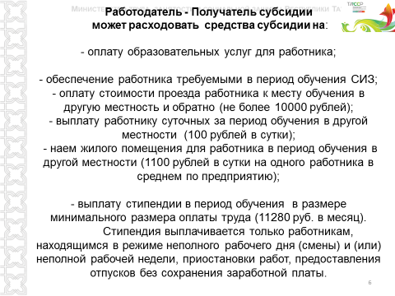
Работодатель может направить работников на обучение в учебные заведения не только своего города или района, но в любой населенный пункт в пределах Российской Федерации. В этом случае за счет бюджетных средств работнику оплачивается проезд до места обучения и обратно, наем жилого помещения на период обучения и суточные расходы.
При организации обучения работодатель может предусмотреть обеспечение работников теми средствами индивидуальной защиты, которые потребуются для прохождения производственного обучения, практических занятий, стажировок на рабочих местах. Эти затраты также оплачиваются за счет средств субсидии.

Вопрос: Где можно найти документы, регламентирующие обучение работников предприятий в рамках федерального проекта «Поддержка занятости и повышение эффективности рынка труда для обеспечения роста производительности труда» Национального проекта «Производительность труда и поддержка занятости» в Республике Татарстан.
Ответ: Все нормативные документы размещены на официальном сайте Министерства труда, занятости и социальной защиты Республики Татарстан:
- Министерство труда, занятости и социальной защиты Республики Татарстан/ Национальные проекты/ Нормативно-правовые акты и иные документы /Региональные/ Национальный проект «Производительность труда и поддержка занятости»

Предлагаем Вам принять участие в мероприятиях Национального проекта «Производительность труда и поддержка занятости» в части организации обучения работников предприятия.
Контактные телефоны в Минтрудсоцзащиты РТ:
(843)557-20-90 (843)557-21-90
(отдел профессионального обучения и профориентации)

